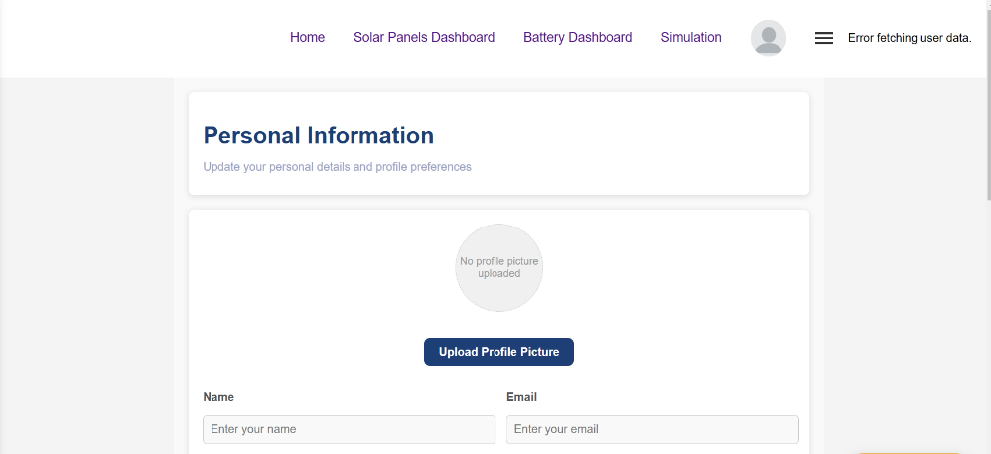
Bug report documentatie
Titel: Probleem met ophalen van gebruikersinformatie via /user-info endpoint - foutmelding bij ophalen van extra gebruikersdata.

Omschrijving:
- Wat gebeurt er? Beschrijf het probleem zo specifiek mogelijk:
Bij het ophalen van gebruikersinformatie via het /user-info endpoint op de backend, wordt niet alle verwachte gebruikersdata (zoals bio, gender, dob) correct opgehaald, en de gegevens zijn niet beschikbaar in de frontend. Het probleem treedt op omdat de benodigde gegevens niet goed worden doorgegeven via de React Context (AuthContext) of doordat de gegevens niet correct uit de database worden opgehaald.
- Mogelijke oorzaak:
Het probleem lijkt te liggen in de misconfiguratie van de AuthContext in de frontend, die de gegevens niet goed synchroniseert met de backend. Daarnaast kan het zijn dat er een fout zit in de databasequery of dat de data niet goed wordt teruggestuurd naar de frontend.
- Wat verwachtte je dat er zou gebeuren?
De gebruikersinformatie, inclusief velden zoals bio, gender, en dob, zou correct opgehaald moeten worden van de database via het backend endpoint /user-info en beschikbaar moeten zijn in de frontend via de AuthContext.

Stappen om de bug te reproduceren:
- Implementeer de backend met een /user-info route die gebruikersgegevens retourneert, inclusief bio, gender, en dob.
- Verbind de backend met een MySQL-database en haal de gegevens op op basis van de user-Id van de gebruiker.
- Zorg ervoor dat de frontend de data ophaalt via AuthContext en de token via headers in de aanvraag meestuurt.
- Bij het testen zie je dat bepaalde gegevens zoals bio, gender, en dob niet correct worden weergegeven, zelfs wanneer ze wel aanwezig zouden moeten zijn in de database.

Omgeving:
- Backend: Node.js, Express, MySQL, Custom middleware (verifyToken).
- Frontend: React.js, Axios voor API-aanroepen, AuthContext voor gebruikersinformatie.
- Database: MySQL (gebruikersgegevens opgeslagen in users tabel).

Prioriteit en impact:
- Prioriteit: Middel
- Impact: De bug blokkeert de mogelijkheid om de volledige gebruikersinformatie correct weer te geven in de frontend.

Bijlagen:
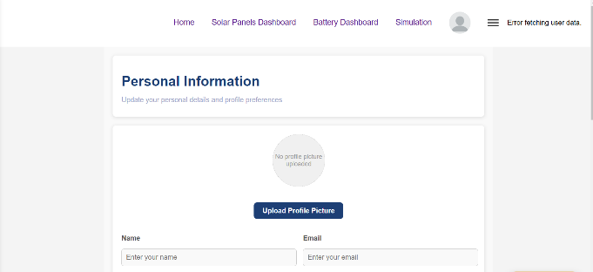
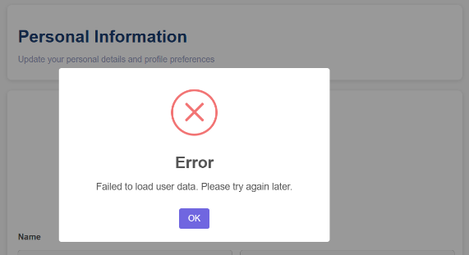
- Screenshots/video:

Extra opmerkingen:
- Wanneer is de bug gevonden? Tijdens het testen van de gebruikerspagina in Sprint 5.
- Door wie is de bug gevonden? Door mij.
- Op welke versie is de bug gevonden? Versie 3.0 van de frontend en backend.
- Door wie is de bug opgelost? Ik zelf.
- In welke release is de bug opgelost? Release 3.1

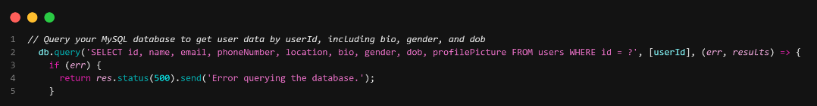
Oplossing: De oplossing was om ervoor te zorgen dat de AuthContext en userRoutes files correct de extra gebruikersinformatie (zoals bio, gender, dob) ophaalt van het /user-info endpoint en opslaat in de context.

